http://titeremurcia.blogspot.com/2011/11/la-rous-premio-nacional-de-artes.html

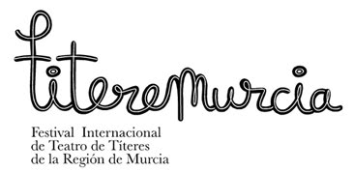

01/11/2011

LA ROUS, PREMIO NACIONAL DE ARTES ESCÉNICAS PARA LA INFANCIA

La compañía La Rous Teatro, radicada en Granada y fundada en 2008 por la actriz y directora Rosa Díaz ha sido ha sido galardonada con el Premio Nacional de Artes Escénicas para la Infancia y la Juventud, que concede el Ministerio de Cultura, en reconocimiento a su calidad artística, "coherencia y originalidad" de sus montajes.
Desde Titeremurcia le damos la enhorabuena y nos sumamos a ese reconocimiento nacional por su capaciadad de emocionar "abordando temas tan difíciles para la infancia como la muerte o la guerra, tal y como queda reflejado" en sus espectáculos La casa del abuelo, que pudo verse el año pasado en Titeremurcia en nuestra programación escolar y El refugio.

